**INDICAÇÃO Nº 1063/2023**

**Súmula**: Solicito providências junto ao Poder Executivo, na pessoa do Excelentíssimo Sr. Prefeito Igor Soares Ebert, junto a Secretaria de Segurança, Trânsito e Transporte, para que intensifique a segurança nas escolas municipais.

**INDICO** à Mesa, após ouvido o Douto Plenário, na forma regimental vigente, que seja oficiado ao Poder Executivo, na pessoa do Excelentíssimo Sr. Prefeito Igor Soares Ebert, para que providencie junto a secretaria competente, a segurança nas escolas municipais.

**Justificativa**

Senhor Presidente;

Senhoras Vereadoras;

Senhores Vereadores;

É fato e noticiado nas grandes mídias sobre os últimos acontecimentos que infelizmente ceifaram vidas de crianças, jovens e até mesmo professores dentro do ambiente escolar. Impulsionados pelas sombras da escuridão criminosos invadiram escolas e em atos violentos levaram vidas inocentes, o mais recente em Blumenau S/C onde quatro crianças entre 04 e 07 anos foram arrancadas brutalmente do amor familiar.

O sentimento de repudia é grande dentro de cada um de nós que trazemos sempre em nossos corações a chama da fé e da esperança, e, assim, não podemos nos curvar diante tanta violência e crueldade. Sabemos que o Poder Executivo não tem medido esforços em garantir uma GCM bem preparada e armada para qualquer situação. É notório os investimentos em armamentos modernos, viaturas, capacitação dos nossos valorosos Guarda Municipais.

E é neste sentido, sabendo de toda essa capacidade e excelência de prestação de serviços públicos na área da segurança que norteia este pedido. Devemos manter nossas crianças e profissionais em segurança, garantindo a eles a tranquilidade dentro do ambiente escolar e pelas ruas de nossa cidade.

Conhecendo o trabalho de austeridade do nosso Prefeito é que requeremos que sejam intensificadas as rondas nas unidades escolares e até mesmo seja mantido um profissional da GCM em cada unidade municipal de educação. Além disso é importante firmar parcerias com a Polícia Militar do Estado de São Paulo para que seja estendida essas rondas também nas Escolas Estaduais prevenindo acontecimentos que infelizmente acompanhamos os noticiários.

A presença da GCM inibe atitudes de vandalismo, previne o crime e assegura o cidadão de bem. É imprescindível que o Poder Executivo adote as medidas pertinentes e necessárias para garantir essa tranquilidade a todos nós e principalmente aos pais e familiares que depositam sua confiança ao deixarem seus filhos nas escolas.

Sala das Sessões Benvindo Moreira Nery, 10 de abril de 2023.

***Vereadores***

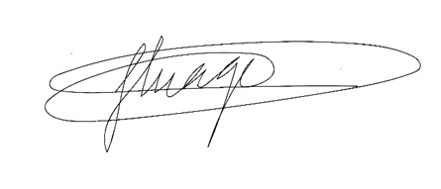

**THIAGO DA SILVA SANTOS**

**VEREADOR THIAGUINHO – UNIÃO**

**PRESIDENTE**

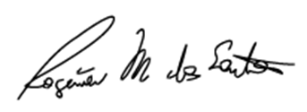

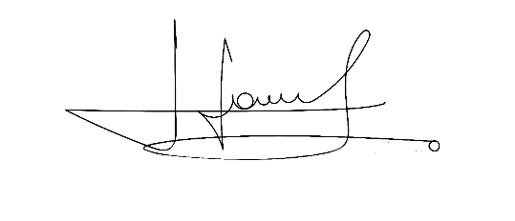

|  |  |
| --- | --- |
| **CÍCERO APARECIDO DE SOUZA**  **Vice-Presidente** | **ROGÉRIO MOREIRA DOS SANTOS**  **1º secretario** |
| **JOSÉ APARECIDO RAMOS**  **2º Secretário** | **ERONDINA FERREIRA GODOY**  **3ª Secretária** |

|  |  |
| --- | --- |
|  |  |
| **AKDENIS MOHAMAD KOURANI**  **VEREADOR** | **ANDERSON CAVANHA**  **VEREADOR** |
|  |  |
| **CAMILA GODOI DA S. RODRIGUES**  **VEREADORA** | **DONIZETTI DIAS CARVALHO**  **VEREADOR** |
|  |  |
| **EDUARDO SANCHES CASAGRANDE**  **VEREADOR** | **LUCAS GABRIELCORREIA SIVA**  **VEREADOR** |
|  |  |
| **LUIZ RICARDO DOS SANTOS**  **VEREADOR** | **MARIZA MARTINS BORGES**  **VEREADORA** |
|  | **C:\Users\CMI USER CPL03\Downloads\brunogabriel.png** |
| **MARCELO APARECIDO ANTONIO**  **VEREADOR** | **BRUNO GABRIEL**  **VEREADOR** |
| **C:\Users\CMI USER CPL03\Downloads\Aroldo.png** |  |
| **AROLDO GUEIROS**  **VEREADOR** | **WELLINGTON JOSÉ DOS SANTOS**  **VEREADOR** |